**Семинар 6**

**Сравнение типовых организационных структур и формирование организационной структуры общего и функционального управления организацией.**

Этап 1. Этап разделения труда и специализации:

Деление организации на 3 основных широких блока по горизонтали: “Транспортировка и хранение”, “Переработка”, “Разведка и добыча”. Именно эти три направления являются важнейшими для выполнения целей организации.

Этап 2. Этап департаментизации:

**Виды департаментизации:**

На высшем уровне управления – линейная

На низовом уровне управления – целевая

Целевая (программная) департаментизация- группировка вокруг целей, программ, конечного результата, по продукту, по рынку.

Линейная департаментизация – группировка по численности, по времени, по территории. Данный тип департаментизации характеризуется в целом простотой, одномерностью связей (только вертикальные связи) и возможностью самоуправления (относительная автономность)

Организационная структура компании имеет дивизиональный вид. (дивизионально-продуктовый).

**Дивизиональная (отделенческая) оргструктура** относится к **классу** комплексных оргструктур и основана на департаментизации по конечному результату (продукт, потребитель, рынок).

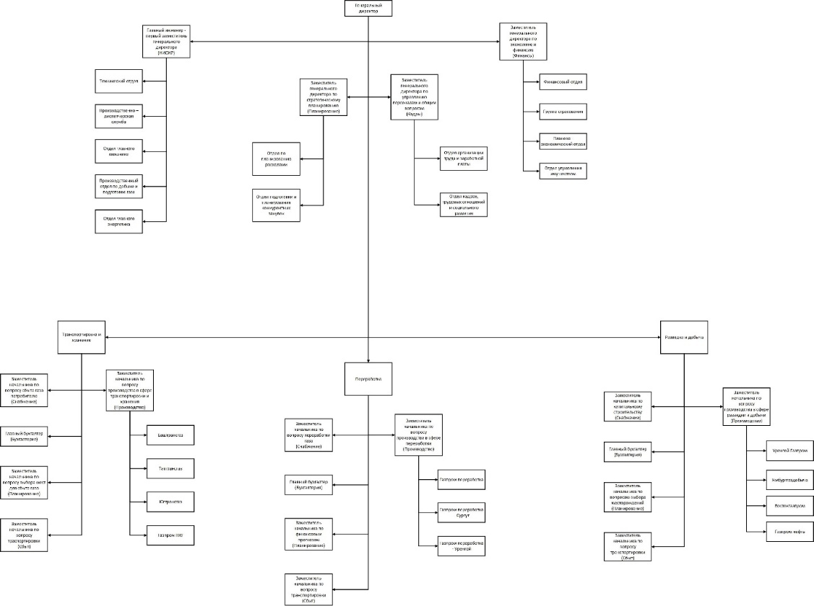

Этап 3. Установление связи между частями и координация:

|  |  |
| --- | --- |
| Сотрудники,  имеющие линейные полномочия | Руководители,  имеющие штабные полномочия |
| Руководитель отдела по транспортировке и хранению | Генеральный директор |
| Руководитель отдела по переработке | Главный инженер – первый заместитель генерального директора |
| Руководитель отдела по разведке и добыче | Заместитель генерального директора по экономике и финансам |
|  | Заместитель генерального директора по стратегическому планированию |
|  | Заместитель генерального директора по управлению персоналом и общим вопросам |

Линейные полномочия — это полномочия, которые передаются по наследству непосредственно от начальника к подчиненному.

Штабные полномочия - это право советовать или помогать руководителям, наделенным линейными полномочиями, а также штабному персоналу. Штабные полномочия предполагают несение ответственности лишь за отдельные функции организации.

Этап 4. Определение масштаба управляемости и контроля:

Основные задачи инженерного отдела:

* добыча сырой нефти и нефтяного попутного газа;
* добыча природного газа и газового конденсата;
* подготовка нефти и нефтяного попутного газа;
* эксплуатация нефтегазодобывающих производств;
* утилизация попутного нефтяного газа.

Основные задачи отдела стратегического планирования:

* обеспечение текущего планирования;
* обеспечения координации, кооперации и коммуникации подразделений предприятия;
* обоснование затрат предприятия;
* создание базы для оценки и контроля планов предприятия;
* исполнение требований законов и контрактов.

Основные задачи отдела управления персоналом и решению общих вопросов:

* реализация политики компании в области управления персоналом в соответствии со стратегией и текущими планами его развития;
* оптимизация организационной структуры компании, формализация отношений внутри компании;
* обеспечение компании персоналом;
* формирование и развитие системы оценки персонала;
* формирование и развитие системы профессионального обучения персонала компании;
* совершенствование корпоративной культуры компании;
* обеспечение юридически грамотного кадрового документооборота в компании.

Основные задачи отдела экономики и финансов:

* организация финансовой деятельности общества, направленной на обеспечение финансовыми ресурсами заданий плана, сохранности и эффективного использования основных фондов и оборотных средств, трудовых и финансовых ресурсов, своевременности платежей по обязательствам;
* комплексный анализ эффективности использования финансовых ресурсов;
* разработка инвестиционной программы общества;
* разработка плана движения денежных средств;
* разработка бюджета движения денежных средств общества на год - "Платёжный календарь".

Основные задачи отдела транспортировки и хранения:

* развитие газотранспортной системы;
* увеличение объемов сжиженного природного газа;
* подземное хранение газа.

Основные задачи отдела переработки:

* подготовка и переработка газа;
* подготовка и переработка газового конденсата и нефти;
* магистральный транспорт углеводородов.

Основные задачи отдела разведки и добычи:

* проведение полноценных опробований и исследований по нескольким скважинам для того, чтобы получить основные параметры залежи;
* установление характерных структурных и геометрических особенностей строений залежей;
* определение составов газа, числа конденсата и иного сопутствующего компонента;
* добыча нефти и газа;
* сбор и утилизация попутного газа;
* комплексная подготовка нефти и газа.

Этап 5. Определение должностных обязанностей:

Должностные обязанности главного инженера в газовой промышленности

I. Общие положения

1.1. Инженер по эксплуатации оборудования газовых объектов относится к категории специалистов и непосредственно подчиняется [наименование должности непосредственного руководителя].

1.2. На должность инженера по эксплуатации оборудования газовых объектов принимается лицо, имеющее высшее техническое образование без предъявления требований к стажу работы или среднее специальное образование и стаж работы на на инженерно-технических должностях не менее [значение] лет.

1.3. Инженер по эксплуатации оборудования газовых объектов должен знать: - Конституцию Российской Федерации;

- законы и иные нормативные правовые акты Российской Федерации по вопросам выполняемой работы;

- техническую характеристику, правила обслуживания и поддержания нормального технологического режима работы газовых объектов, оборудования и аппаратов;

- технические характеристики и устройство применяемых контрольно-измерительных приборов, средств автоматики и телемеханики;

- физические и химические свойства газов и правила работы в газоопасной среде;

- методы исследования, правила и условия выполнения работ;

- технологию подготовки и правила выполнения специальных работ на объекте; - порядок эксплуатационной проверки оборудования;

- аппаратуры, методы и средства диагностики;

- современные средства вычислительной техники, коммуникаций и связи;

- основы трудового законодательства;

- правила по охране окружающей среды;

- правила по охране труда и пожарной безопасности;

- правила внутреннего трудового распорядка.

II. Обязанности

На инженера по эксплуатации оборудования газовых объектов возлагаются следующие должностные обязанности:

2.1. Обеспечение устойчивого и эффективного режима работы оборудования, установленного заводами-изготовителями и оперативными указаниями диспетчерской службы, соблюдение правил эксплуатации, технического обслуживания.

2.2. Анализ и обобщение эксплуатационных показателей работы оборудования, установок, сооружений, поиск возможности по оптимизации режима их работы.

2.3. Выявление и принятия мер по своевременному и качественному устранению дефектов основного и вспомогательного оборудования.

2.4. Участие в приемке в эксплуатацию оборудования после проведения технического обслуживания и технического ремонта.

2.5. Ведение эксплуатационной документации.

2.6. Разработка и внесение необходимых изменений, дополнений в схемы, чертежи, эксплуатационные инструкции.

2.7. Проведение инструктажа и обучение эксплуатационного персонала безопасным методам ведения работ.

2.8. Учет времени работы оборудования, расхода и соблюдения удельных норм топливно-энергетических ресурсов, смазочных масел и других материалов, необходимых для эксплуатации и внедрения мероприятий по снижению расхода.

2.9. Составление заявок на инструмент, спецодежду и другие необходимые материалы.

2.10. Осуществление надзора за безопасным состоянием рабочих мест и соблюдением персоналом правил безопасности, пожарной безопасности, производственных эксплуатационных инструкций.

2.11. Участие в составлении графиков планово-предупредительных ремонтов, в разборе аварий, отказов, ложных срабатываний и в разработке мер по предупреждению повторения, в подготовке необходимых материалов для проведения итогов работы.

2.12. Участие в осмотре оборудования, освидетельствования, испытания грузоподъемных механизмов и сосудов высокого давления.

2.13. Организация проведения работ повышенной опасности в соответствии с нарядом-допуском (разрешением) на их проведение.

2.14. [Другие должностные обязанности].

III. Права

Инженер по эксплуатации оборудования газовых объектов имеет право:

3.1. На все предусмотренные законодательством социальные гарантии.

3.2. Вносить предложения вышестоящему руководству по совершенствованию своей работы.

3.3. Требовать от руководства организации оказания содействия в исполнении своих профессиональных обязанностей и осуществлении прав. 3.4. Получать информацию и документы, необходимые для выполнения своих должностных обязанностей.

3.5. На сокращенную рабочую неделю и ежегодный дополнительный оплачиваемый отпуск в соответствии с действующим трудовым законодательством РФ.

3.6. Повышать свою профессиональную квалификацию.

3.7. Иные права, предусмотренные трудовым законодательством.

IV. Ответственность

Инженер по эксплуатации оборудования газовых объектов несет ответственность:

4.1. За неисполнение или ненадлежащее исполнение своих должностных обязанностей, предусмотренных настоящей должностной инструкцией, - в пределах, определенных действующим трудовым законодательством РФ.

4.2. За причинение материального ущерба работодателю - в пределах, определенных действующим трудовым и гражданским законодательством РФ.

4.3. За правонарушения, совершенные в процессе осуществления своей деятельности, - в пределах, определенных действующим административным, уголовным, гражданским законодательством РФ.

**Определение функций подразделений, квалификации и численности работников.**

Исполнительная дирекция

|  |  |  |  |
| --- | --- | --- | --- |
| № п/п | Название отдела | Зоны ответственности | Функции |
|  | Инженерный отдел | Основные функции обеспечения.  1. Организация и проведение работ по оценке технического состояния оборудования и сооружений компании с целью обеспечения надежной и безопасной эксплуатации объектов подземного хранения газа на системной основе.  2. Осуществление контроля в рамках инвестиционного и капитального строительства. | 1. Координация работы филиалов общества по эксплуатации и развитию систем газоснабжения.  2. Решение вопросов по развитию и эксплуатации систем газоснабжения.  3. Разработка и выдача технических условий на подключение (технологическое присоединение) объектов капитального строительства к сетям газораспределения. |
|  | Отдел стратегического планирования | Основные функции обеспечения.  1. Организация и управление процессом стратегического планирования компании.  2. Развитие системы организационного управления компании.  3. Развитие системы организационного управления. | 1. Организация, координация, совершенствование и контроль единой системы планирования деятельности компании.  2. Подготовка Концепции (Стратегии) развития компании.  3. Разработка Стратегического плана развития на год.  4. Координация разработки планов мероприятий, пунктов стратегического плана. |
|  | Отдел управления персоналом и решению общих вопросов | Основные функции обеспечения.  1. Реализация политики управления персоналом.  2. Организация труда персонала и мотивация.  3. Обеспечение потребности в персонале. | 1. Оптимизация численности сотрудников, проводимая с целью совершенствования организационно-функциональной структуры предприятия, уменьшения количества работников и повышения доли квалифицированного труда.  2. Обеспечение высокой эффективности выполнения планов и применения установленных систем оплаты и стимулирования труда.  3. Своевременное восполнение потребности компании в персонале необходимого качества. |
|  | Отдел экономики и финансов | Основные функции обеспечения.  1. Составление сметы расходов предприятия.  2. Ведение бюджетного учета по исполнению сметы расходов.  3. Исполнение сметы расходов в соответствии с утвержденными ассигнованиями.  4. Составление бюджетной, налоговой и статистической отчетности. | 1. Формирование планов и контроля за их исполнением. 2. Правление денежными средствами компании.  3. Формирование платёжного календаря.  4. Контроль за состоянием взаиморасчетов.  5. Организацию и ведение бухгалтерского и налогового учета |
| 1. Группа | Отдел транспортировки и хранения | Основные функции обеспечения.  1. Наиболее полное удовлетворение потребностей предприятий и организаций транспорта и хранения газа, нефти и нефтепродуктов в рабочих ведущих профессий и инженерно-технических работниках.  2. Создание нормальных условий для функционирования основного процесса. | 1.Комплексный подходк решению приоритетных научно-технических проблем ПАО «Газпром» в области обеспечения надежности, безопасности и эффективности поставок газа потребителям.  2. Методическое и инженерное сопровождение импортозамещения продукции для нужд ПАО «Газпром» отечественными производителями. |
|  | Отдел переработки | Основные функции обеспечения.  1. Получение прибыли посредством переработки газа, газового конденсата и нефти.  2. Обеспечение потребителей газом, газовым конденсатом и продуктами переработки. | 1. Производство дизельного топлива, бензинов, керосина, сжиженных, углеводородных газов, широких фракций легких углеводородов, стабильного конденсата, технического углерода, кислорода, и других продуктов.  2. Реализация нефти, газа, конденсата и продуктов их переработки. |
|  | Отдел разведки и добычи | Основные функции обеспечения.  1. Оценивать запасы и подготавливать к разработке промышленных залежей газа.  2. Обеспечения выполнения планов добычи нефти и газа, подготовки нефти и газа в соответствии с установленными техническими требованиями. | 1. Подготовка площади к глубоким поисковым бурениям.  2. Поиск месторождения.  3. Обеспечение выполнения обязательств по добыче нефти и газа. |

Список сотрудников планируемого агенства

|  |  |  |  |
| --- | --- | --- | --- |
| Наименование должности | Количество сотрудников | Месячный оклад, у.е. | Фонд зар.платы. |
| Генеральный директор | 1 | 1000 | 1000 |
| Главный инженер | 1 | 600 | 600 |
| Начальник технического отдела | 1 | 490 | 490 |
| Начальник производственно-диспетчерской службы | 1 | 400 | 400 |
| Главный механик | 1 | 450 | 450 |
| Начальник производственного отдела по добыче и подготовке газа | 1 | 470 | 470 |
| Главный энергетик | 1 | 500 | 500 |
| Заместитель главного директора по стратегическому планированию | 1 | 400 | 700 |
| Начальник отдела планирования расходами | 1 | 300 | 300 |
| Начальник отдела подготовки и планирования конкретных закупок | 1 | 320 | 320 |
| Заместитель генерального директора по управлению персоналом и общим вопросам | 1 | 380 | 380 |
| Начальник отдела труда и заработной платы | 1 | 270 | 270 |
| Начальник отдела кадров, трудовых отношений и социального развития | 1 | 290 | 290 |
| Заместитель генерального директора по экономике и финансам | 1 | 400 | 400 |
| Начальник финансового отдела | 1 | 300 | 300 |
| Начальник группы страхования | 1 | 280 | 280 |
| Начальник планово-экономического отдела | 1 | 300 | 300 |
| Начальник отдела управления имуществом | 1 | 320 | 320 |
| Главный бухгалтер в отрасли | 3 | 170 | 510 |
| Заместитель начальника по вопросу транспортировки | 3 | 170 | 510 |
| Заместитель начальника по вопросу сбыта газа потребителю | 1 | 200 | 200 |
| Заместитель начальника по вопросу производства в сфере транспортировки и хранения | 1 | 250 | 250 |
| Заместитель начальника по вопросу переработки газа | 1 | 200 | 200 |
| Заместитель начальника по вопросу производства в сфере переработки | 1 | 250 | 250 |
| Заместитель начальника по капитальному строительству | 1 | 200 | 200 |
| Заместитель начальника по вопросу производства в сфере разведки и добычи | 1 | 250 | 250 |
| Исполнители | 30000 | 50 | 1500000 |
| Итого: | 30030 |  | 1510140 |

Структура производственно-технического отдела

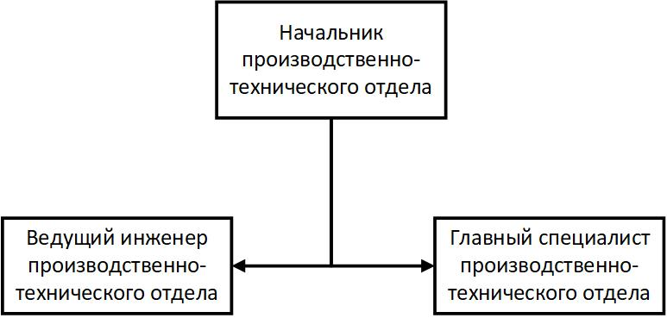

В обязанности начальника производственно-технического отдела входит:

* осуществление технического руководства строительством;
* руководство проведением научно-исследовательских и экспериментальных работ в области строительства, составлением титульных списков, подготовкой и оформлением договоров с заказчиками и субподрядчиками;
* обеспечение высокого технического уровня строительства, увязку технологической последовательности и сроков выполнения работ подрядными и субподрядными организациями;
* осуществление контроля за своевременным обеспечением строек проектно-сметной документацией, соблюдением технических регламентов, строительных норм и правил, сдачей объектов в эксплуатацию в установленные сроки;
* руководство работой по оперативному регулированию, с использованием средств вычислительной техники, коммуникаций и связи, хода строительного производства, обеспечению ритмичного выпуска строительной продукции в соответствии с планом производства и договорами поставок.

В обязанности ведущего инженера производственно-технического отдела входит:

* осуществление входного контроля проектной и рабочей документации;
* формирование комплектов исполнительной документации и подписание у заказчика;
* ведение накопительной ведомости объемов выполненных работ;
* разработка организационно-технологической документации;
* формирование и передача заказчику приемо-сдаточной документации.

В обязанности главного специалиста производственно-технического отдела входит:

* обеспечивать входной контроль проектно-сметной документации;
* сверять соответствие объёмов материалов и объёмов работ, указанных в ведомостях работ, сметной документации и чертежах;
* разрабатывать, комплектовать, согласовывать, подписывать исполнительно-техническую документации;
* вести учёт законченных строительно-монтажных работ и готовить необходимые данные для составления отчетности.